26

LAPORAN PRAKTIKUM

PENGEMBANGAN APLIKASI WEB

PERTEMUAN KE-6



**Disusun oleh :**

**NAMA : FERDI DIRGANTARA**

**NIM : 175410039**

**JURUSAN : TEKNIK INFORMATIKA**

**JENJANG : S1**

LABORATORIUM TERPADU

SEKOLAH TINGGI MANAJEMEN INFORMATIKA DAN KOMPUTERAKAKOMYOGYAKARTA

2019

1. **TUJUAN**

* Mahasiswa dapat membuat function dalam script PHP
* Mahasiswa dapat menggunakan function yang ada dalam PHP

1. **PEMBAHASAN LISTING**

Praktik 1

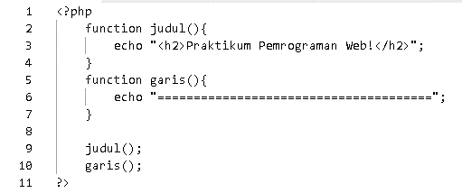

Kode yang disimpan didalam fungsi judul dan garis dapat dipanggil berkali-kali hanya dengan menggunakan nama fungsi yang telah dibuat.

Praktik 2

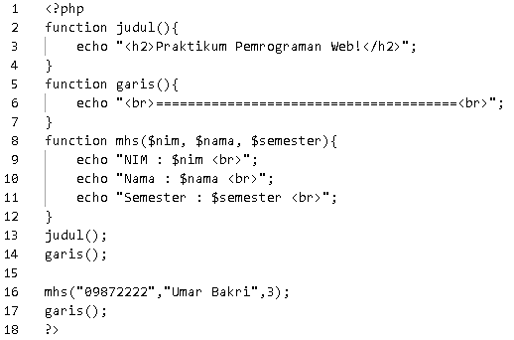

Untuk fungsi judul dan garis sama seperti sebelumnya sedangkan pada fungsi mhs terdapat 3 buah parameter yang akan dijadikan argumen pada saat fungsi dipanggil seperti pada contoh baris ke 16.

Praktik 3

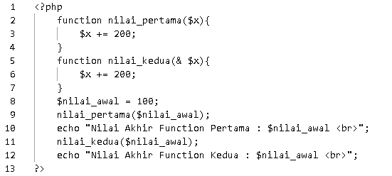

Penggunaan tanda ampersand (&) digunakan untuk membuat refrensi nilai.

Praktik 4

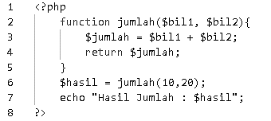

Kode diatas adalah fungsi untuk melakukan penjumlahan terhadap dua buah bilangan. Pada variabel “$hasil” dipanggil fugsi jumlah dan fungsi tersebut akan memberikan nilai balik beruba hasil penjumlahannya dan ditampilkan ke layar.

Praktik 5

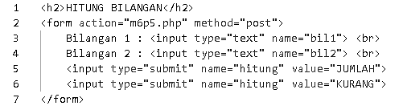

Form untuk memasukkan nilai bilangan.

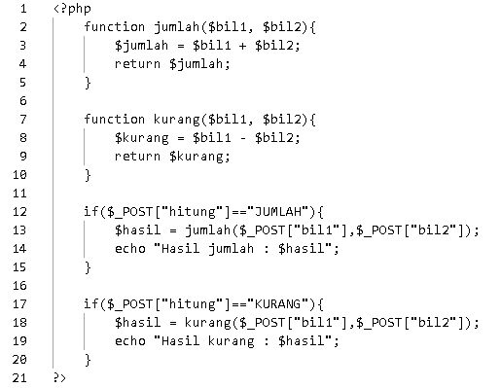

Program diatas untuk membuat fungsi penjumlahan dan pengurangan terhadap dua buah bilangan dan kemudian ditentukan operasi perhitungannya dengan menggunakan tombol yang telah dibuat.

1. **PEMBAHASAN LATIHAN**

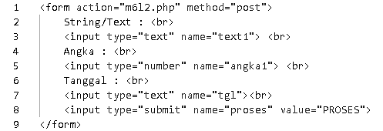

Form untuk memasukkan teks, angka dan tanggal yang akan digunakan untuk menguji fungsi.

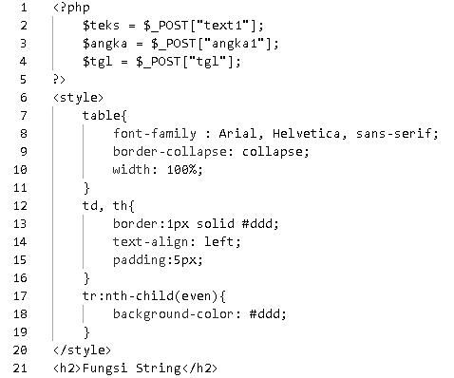

Mendeklarasi variabel dan membuat style untuk tampilan tabel hasil dari fungsi-fungsi yang akan digunakan.

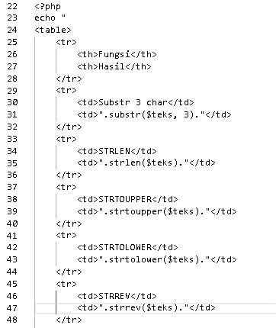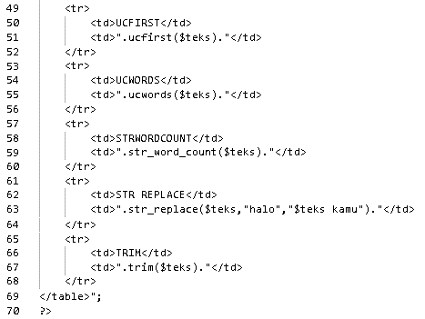

Kode diatas digunakan untuk membuat tabel untuk menampilkan hasil dari fungsi string yang ada pada PHP.

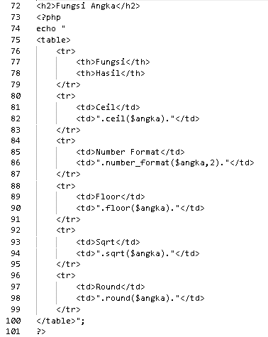

Kode diatas digunakan untuk membuat tabel untuk menampilkan hasil dari fungsi angka yang ada pada PHP.

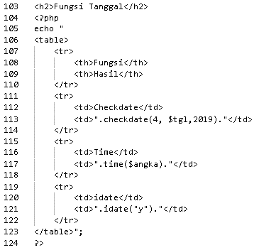

Kode diatas digunakan untuk membuat tabel untuk menampilkan hasil dari fungsi tanggal yang ada pada PHP.

1. **TUGAS**
2. **KESIMPULAN**

Adanya fungsi dalam bahasa pemrograman PHP memberikan kemudahan pada programmer dalam membuat suatu program dimana fungsi merupakan kode program yang telah dikemas dan dapat digunakan berkali-kali hanya dengan memanggil nama fungsi dan argumen yang dibutuhkan dengan syarat memiliki pola/fungsi yang sama.

1. **LISTING**

*Terlampir*